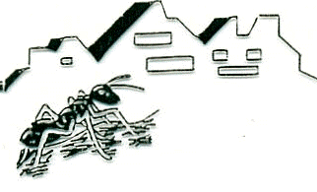
Information angående Covid - 19
Myrstugubergets Friskola
12 januari 2022

Till alla vårdnadshavare

Vi vill informera er alla om att vi har haft flera fall av covid på skolan. Vi vill därför att ni alla är extra uppmärksamma på symtom hos era barn.

Vid symtom gäller följande:
- Vid positivt Covid-test ska barnet stanna hemma i minst 7 dagar varav två symtomfria dagar.
- Vid negativt Covid-test ska barnet vara hemma till det är friskt varav en dag symtomfri.
- Om barnet inte testats ska hen vara hemma i minst 7 dagar varav två symtomfria dagar.

Om någon i familjen fått ett positivt Covid-test skall barnet vara hemma i minst 7 dagar varav två symtomfria dagar.

Mvh
Styrelsen

Om ni har några frågor kontakta Kicki Ståhl (rektor) tel: 0703-17 71 64 eller Anna Tallkvist (bitr rektor) tel: 070- 54 77 330

